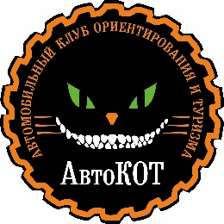
Клуб АвтоКОТ
Правила нахождения на трассе
для корреспондентов, фото и видео операторов.

Уважаемый коллега! Мы знаем насколько сложен и важен Ваш труд, и мы искренне благодарны за освещение нашего мероприятия.

Для того чтобы Ваша работа была комфортной, а главное, безопасной настоятельно просим Вас неукоснительно придерживаться правил:

- Осторожность! Даже самые красивые кадры не стоят вашей жизни. Пожалуйста не подходите слишком близко к автомобилям. Участники увлечены гонкой и не замечают никого вокруг. Автомобиль может резко изменить направление или остановиться. Старайтесь выбирать места для съемки, которые вы легко сможете покинуть в случае опасности.

- Нахождение на трассе возможно только в ярких жилетках, пожалуйста позаботьтесь о них заранее.

- Выполняйте указания организаторов, судей и маршалов на трассе, их указания для вас являются обязательными вплоть от отзыва аккредитации.

- Позаботьтесь об удобной одежде и обуви по погоде. Трасса рассчитана на автомобильные расстояния, а значит ходить придется много. Да и грязи участники своими колесами поднимут достаточно, лучше брать одежу и обувь, которых не жалко.

- Не лишним на съёмочный день взять запас питья и минимальный запас еды.

- Советуем также запастись аккумуляторами и картами памяти для Вашей аппаратуры.
Желаем Вам хорошего настроения и удачных кадров на гонке.
С уважением, коллектив организаторов ДОСААФ России Санкт-Петербурга и Автомобильный клуб «АвтоКОТ»

